[마케팅 팁!] 검색엔진최적화(SEO) 란 ? Ⅰ

**I. 검색 엔진 최적화란**

연관 검색어를 통해 웹사이트 또는 페이지를 노출시켜 트래픽 유입을 향상하는 방식입니다.

유료 광고가 아닌 자연 검색으로 유입하는 트래픽을 개선하는 것과 웹사이트를 검색결과 상위에 노출시키는 것이 목적입니다.

**II. 검색 엔진 최적화 현황**

소비자의 구매의사 결정과정에서 인터넷 검색의 영향력이 커지면서 검색엔진최적화가 주목 받기 시작했습니다.

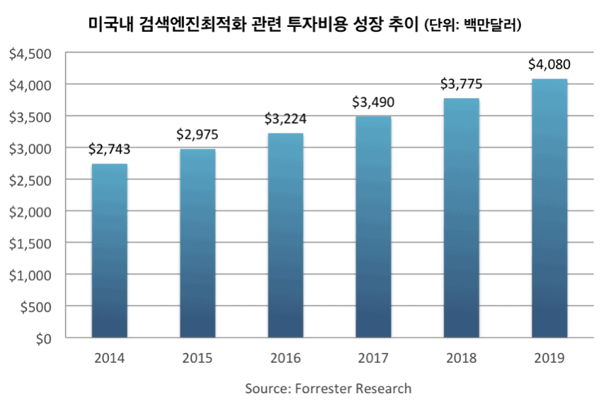​

**III. 검색 엔진 최적화, 왜 반드시 해야할까 ?**

**1. 검색엔진최적화를 통한 트래픽(유입)은 무료로, 클릭당과금이 발생하지 않습니다.**

검색엔진 최적화(SEO)를 통한 트래픽은 무료 트래픽입니다. 한 사용자가 100번을 클릭하여도 발생하는 비용은 0원입니다.

즉 우리 홈페이지나 콘텐츠가 검색엔진 첫 페이지에 나온다면, 돈을 하나도 들이지 않고 얻는 트래픽이 됩니다.

​​​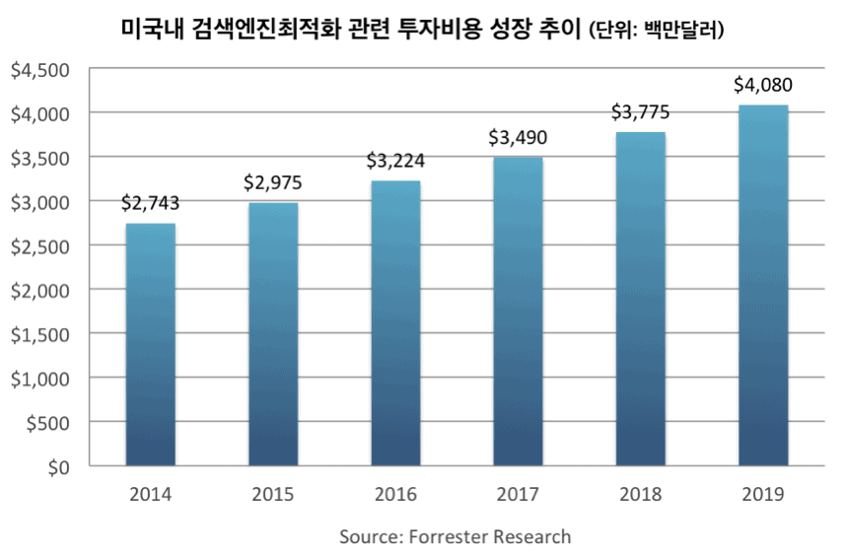

위 자료는 병의원과 관련된 키워드들의 클릭당 단가입니다. 1순위가 아닌데도, 한 번 클릭을 하면 이만큼의 비용이 발생하죠.

검색엔진최적화가 되어있는 사이트는 이렇게 관련 키워드 검색 시, 아무런 비용 없이 사이트와 콘텐츠들을 노출시킬 수 있습니다.

**2. 검색엔진 최적화로 인한 트래픽은 실시간으로 변하지 않습니다.​**

키워드 광고를 진행하다보면, 인기 키워드의 경우 실시간으로 입찰가가 변경됩니다.

같은 비용으로 어제는 1위를 차지했지만, 오늘은 5위의 순위에 노출되고 있을 수 있습니다.

노출량에 따라서 유입이 달라지는 검색광고와 달리 검색엔진을 통한 트래픽은 꾸준합니다.

홈페이지의 기술적인 요소 개선과 좋은 콘텐츠를 구성하기 위해 많은 시간이 필요하지만, 학습기간이 긴 만큼 한번 노출을 하면 오래가는 경우들 많습니다.

검색엔진최적화 마케팅의 효과는 장기적이기 때문에 사용자들의 웹트래픽을 확보하는데 매우 효과적이라고 할 수 있습니다.

**IV. 검색 엔진 최적화 마케팅의 효과는 ?**

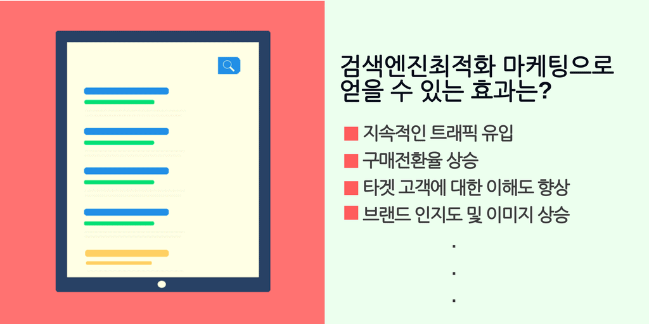​

**1. 지속적인 트래픽 유입**

타겟 고객이 실제로 사용하는 키워드를 웹페이지에 적절히 배치함으로써 웹사이트 메인페이지 뿐만 아니라 제품소개, 회사소개 페이지 등 모든 웹페이지를 통해 관련 트래픽이 유입되도록 합니다.

또한 검색엔진최적화의 효과는 장기적이기 때문에 지속적으로 트래픽이 유입되는 이점이 있습니다.

**2. 컨버전(변환) 상승**

검색엔진최적화 마케팅은 잠재 고객을 웹사이트에 방문하게 만들고, 방문자들을 고객으로 만들고 나아가 이들을 충성도 높은 고객으로 육성하는데 탁월한 효과가 있습니다.

**3. 타겟 고객에 대한 이해도 향상**

검색엔진최적화를 수행한 이후, 웹로그 분석을 통해 여러분의 웹사이트를 방문하는 사람들이 어떤 타입의 키워드를 사용하는지 알아보고 웹사이트 방문 목적을 추측해 볼 수 있습니다.

이렇게 타겟 고객에 대한 키워드 분석을 통해 향후 웹사이트에 어떤 콘텐츠를 추가해야 좋을지 아이디어를 얻을 수 있으며, 나아가 전체적인 마케팅 방향을 정립하는데에도 도움이 됩니다.

**4. 브랜드 인지도 및 이미지 상승**

사람들은 보통 검색결과 페이지의 상단에 위치한 기업 웹사이트를 해당 업계 리더로 인식하는 경향이 있습니다.

검색엔진최적화 마케팅을 통해 회사의 웹페이지를 검색결과 상위에 랭크하게 되면 더 많은 사람들에게 기업이 노출될 수 있고 회사의 이미지 및 인지도를 높일 수 있는 기회가 됩니다.